 | Государственное бюджетное профессиональное образовательное учреждение Новосибирской области «Новосибирский автотранспортный колледж» | 23.02.03  ПМ 01  МДК 01.01

«ОРГАНИЗАЦЦИЯ АВТОРЕМОНТНОГО ПРОИЗВОДСТВА»
ЗАДАНИЕ 1
«Комплектование деталей »
Вопросы для изучения
- Назначение и сущность процесса комплектования.
- Размерные цепи.
- Методы обеспечения точности сборки.
- Способы комплектования.
- Балансировка деталей и узлов.
- Организация процесса комплектования.
- Средства технологической оснащенности.
- Организация рабочих мест
- Составление карты комплектации

МЕТОДИЧЕСКИЕ УКАЗАНИЯ
1. Назначение и сущность процесса комплектования
Комплектование – часть производственного процесса, выполняемая перед сборкой и предназначенная для обеспечения непрерывности сборки, ритмичности выпуска изделий, стабильности качества, снижения трудоемкости и стоимости сборочных работ.
Задача комплектования – подбор деталей по размерам с целью обеспечения требуемой точности сборки (то есть точности зазоров и натягов, взаимного расположения рабочих поверхностей деталей) при изготовлении деталей с большими производственными допусками.

Комплекс работ при комплектовании:
- накопление, учет и хранение деталей, сборочных единиц и комплектующих изделий (годных и восстановленных)
- подача заявок о недостающих деталях, сборочных единицах, комплектующих изделий;
- подбор сопряженных деталей по ремонтным размерам, размерным и массовым группам;
- подбор и пригонка деталей в отдельных соединениях;
- подбор составных частей сборочного комплекта (группы деталей, сборочных единиц и комплектующих изделий) по номенклатуре и количеству;
- доставка сборочных комплектов к постам сборки до начала выполнения сборочных работ.
2. Размерные цепи.
Размерными расчетами устанавливаются размеры деталей и допустимые отклонения взаимного их положения, а также взаимосвязь между размерами сборочных единиц и нескольких деталей, входящих в сборочную единицу (все это предопределяет качество машины и ее составных частей).
Точность сборки определяют решением сборочных размерных цепей.
Размерная цепь – замкнутый контур взаимосвязанных размеров одной детали (или нескольких деталей) с допусками.
Замкнутость размерного контура – необходимое условие для составления и анализа размерной цепи. Размерные цепи можно изображать графически в виде схем.
Основные термины, обозначения и определения размерных цепей установлены ГОСТ 16319-80, а методы расчета цепей - ГОСТ 16320-80. При расчете размерных цепей могут решаться прямая и обратная задачи. В первом случае по установленным требованиям к замыкающему звену определяются номинальные размеры, допуски, координаты середин полей допусков и предельные отклонения всех составляющих размерную цепь звеньев. При решении обратной задачи по значениям номинальных размеров, допусков, координат середин их полей, предельных отклонений составляющих звеньев определяются те же характеристики замыкающего звена либо при необходимости вычислить погрешность замыкающего звена устанавливаются поле рассеяния, координаты его середины или границы отклонений замыкающего звена на основании аналогичных данных для составляющих звеньев. Решением обратной задачи проверяется правильность решения прямой задачи.

При ремонте чаще всего решается обратная задача теории размерных цепей, при которой определяют, как в действительности выполняются требования, заданные техническими условиями на сборку данного автомобиля или агрегата. Для этого выявляют:

какие размеры деталей получают изменения в процессе эксплуатации и ремонта и как это отражается на качестве сборки;

какие сопряжения служат источником наибольших погрешностей сборки;

какие параметры деталей необходимо более строго контролировать в процессе сборки машин и какова возможность расширения допусков без снижения качества сборки

Размеры, образующие размерную цепь, называются звеньями размерной цепи. Отдельные звенья размерной цепи обозначаются буквами, а в индексе дается порядковый номер звена (А₁, А₂).
Размерная цепь состоит из следующих звеньев:
- Исходное (замыкающее) звено – звено, возникающее в результате постановки задачи при проектировании (или получаемой в цепи последним в результате решения задачи при изготовлении и ремонте) – А_{Δ} , Б_{Δ};
- Составляющее звено – звено, изменение которого вызывает изменение исходного (замыкающего) звена – А₁, А_{2…}Б₁, Б₂…; увеличивающее звено -звено, при увеличении которого увеличивается замыкающее звено. уменьшающее звено -звено, при увеличении которого уменьшается замыкающее звено.
- Компенсирующее звено – звено, изменением размера которого достигается требуемая точность замыкающего звена – А_{4к} , Б_{7к} и т.д.; В качестве компенсаторов используются шайбы, установочное кольцо, набор прокладок, пружины, соединительные и шлицевые муфты.
- Общее звено – звено, принадлежащее одновременно несколько размерным цепям А₅ – Б₉ и т.д.;
В каждой размерной цепи есть только одно замыкающее или исходное звено, все остальные звенья являются составляющими.
Замыкающее звено может быть положительным, отрицательным и равным нулю. Решение размерных цепей позволяет определить номинальные размеры и допуски замыкающего звена, а затем, сопоставив их с действительным размером, судить о величине погрешностей.
Звено сборочной размерной цепи, которое определяет функционирование механизма, и для обеспечения точности которого, решается размерная цепь, называется исходным (функциональным) размером (зазор, натяг).
3.Методы обеспечения точности сборки
Точность сборки – степень соответствия действительных параметров соединения параметрам, регламентированным технической документацией. Точность сборки - это степень совпадения материальных осей, контактирующих поверхностей или иных элементов сопрягающих деталей с положением их условных прототипов, определяемым соответствующими размерами на чертеже или техническими требованиями.
ГОСТ16319-80 устанавливает следующие методы точности сборки:
- Метод полной взаимозаменяемости- метод, при котором требуемая точность сборки достигается путем соединения деталей без их выбора, подбора или изменения размеров (подгонки), например сборка коренных и шатунных подшипников двигателя. Этот метод целесообразен при сборке соединений, состоящих из небольшего количества деталей. (увеличение количества деталей обуславливает обработку сопряженных поверхностей с меньшими допусками, что не всегда технически достижимо и экономически целесообразно)
- Метод неполной взаимозаменяемости – метод, при котором требуемая точность сборки достигается не у всех соединений при сопряжении деталей без их выбора, подбора, подгонки, а часть соединений не удовлетворяют точности сборки и требуют разборки и повторной сборки.
- Метод групповой взаимозаменяемости (селективный метод) – метод, при котором требуемая точность сборки достигается путем соединения деталей, принадлежащих к одной из размерной групп, на которые они предварительно рассортированы. В пределах размерной группы требуемая точность сборки достигается методом полной взаимозаменяемости. Например, соединение поршневой палец – отверстие в поршне – отверстие в шатуне – 4 размерных группы
Таблица 1
Преимущества | Недостатки
высокая эффективность;  экономическая точность;  более низкая стоимость обработки деталей | дополнительный 100% контроль;  добавочная сортировка работы и маркировка;  более точные измерительные средства  незавершенное производство
Метод регулирования – метод, при котором требуемая точность сборки достигается путем изменения размера одной из деталей соединения (компенсатора – кольца, шайбы, прокладки, регулировочные болта и др.) без снятия слоя металла. Пример -кольца, прокладки, регулировочная шайба -дифференциал, главная передача, рулевой механизм ; регулировочный болт-торец клапана и болт толкателя .
- Метод пригонки – метод, при котором требуемая точность достигается путем изменения размера компенсатора со снятием слоя металла, например соединение клапан-седло клапана в ГБЦ, в плунжерной паре.
4.Способы комплектования
Применяют три способа комплектования
- штучная комплектация – к базовым деталям, имеющий действительный размер, подбирают вторую деталь сопряжения исходя из величины зазора или натяга, допускаемого ТУ. Например, к блоку цилиндров подбирают поршни. При штучном подборе деталей затрачивается много времени на их подбор, что оказывает влияние на увеличение себестоимости ремонта. Несмотря на это штучный подбор применяется в ремонтных мастерских, так как он не требует предварительной технологической подготовки. Этот способ особенно эффективен в мастерских, которые ремонтируют большую номенклатуру агрегатов(узлов);
- групповая комплектация – поле допуска размеров 2-х сопрягаемых деталей разбивают на интервалы, а детали измеряют и сортируют в соответствии с интервалами на размерные группы. Детали после этого маркируют цифрами, буквами, краской (гильзы, поршни, поршневые пальцы, коленчатые валы, плунжерные пары, шатуны и пр.);
- смешанная комплектация – ответственные детали комплектуют групповым, а менее ответственные детали – штучным способом.
Во избежание несбалансированности некоторые детали подбирают по массе (шатун и пр.).
Комплектация сопровождается слесарно-пригоночными операциями (опиловка, зачистка, шабрение, притирка, полировка, развертывание отверстий по месту гибка).
Сортировку деталей на группы по размерам ведут ступенчатыми предельными калибрами, в контрольно-измерительных приспособлениях и на контрольно-сортировочных автоматах.
Сортировку по массе производят на весах.
После сортировки деталей маркируют и хранят в специальной таре.
Подбор и комплектацию деталей выполняют на отдельных рабочих местах перед операцией сборки как в серийном, так и массовом производстве.
Проведением этих мероприятий создаются благоприятные условия для организации поточной сборки.
Качество сборочных работ определяется:
1. качеством деталей, сборочных единиц;
2. качеством проведения комплектовочных работ.
5. Балансировка деталей и узлов.
Одним из факторов, определяющих надежность и долговечность отремонтированных автомобилей в эксплуатации, является дисбаланс деталей и узлов, который создает дополнительную нагрузку на опоры и повышенную вибрацию. Дисбаланс возникает вследствие погрешностей обработки деталей, неточностей сборки узлов, появления износов и деформаций в процессе эксплуатации автомобилей
Виды неуравновешенности:
- Статическая - имеет место, когда центр тяжести детали или узла не расположен на оси вращения
- .Динамическая - возникает в том случае, когда центр тяжести детали лежит на оси вращения, а статические моменты от двух равных неуравновешенных масс равны по величине и направлены в противоположные стороны. (Этот вид неуравновешенности проявляется только при вращении детали).
- Смешанная - наиболее часто встречается в реальных условиях, когда имеет место статический момент центробежных сил, (напомнить формулы и способы устранения, таблицу дать под запись, привести примеры).
6. Организация процесса комплектования
В комплект подбирают детали, соответствующие требованиям технических условий. Процесс комплектования деталей включает предварительный подбор деталей по размерам, массе и другим параметрам, а также выполнение определенных слесарно-подгоночных операций. Слесарно-подгоночные работы выполняют в процессе предварительной сборки (запрессовка и обработка втулок шатунов, подгонка зазоров в замках поршневых колец, притирка клапанов и т. д.). Процесс комплектования деталей проводят в определенной последовательности. Обычно комплектуют узлы, а затем из собранных узлов — агрегаты. Подбор деталей для узла начинают с основной (базовой) детали комплектуемого узла. Затем подбирают сопряженные с ней детали. Мелкие детали (прокладки, болты, гайки, шайбы, шплинты и др.) комплектуют по количеству для каждого узла. Подобранные узлы и детали укладывают в специальную тару и отправляют на рабочие места сборки.
7.Стедства технологической оснащенности.
При комплектовании деталей применяют следующий инструмент и приборы: – универсально-измерительный инструмент (микрометры, индикаторы, нутромеры и др.); – жесткий мерительный инструмент (предельные калибры, скобы и пробки); – приборы (весы, динамометры) и различные приспособления (для запрессовки поршневых пальцев, оправки для установки поршневых колец в канавки поршней и др.).
8.Организация рабочих мест.
Рабочие места комплектовщиков организовывают в комплектовочном отделении сборочного цеха. Отделение комплектовки должно быть отделено от остальных производственных участков.
В этом отделении устанавливают столы для контроля деталей, стеллажи и шкафы для хранения инструмента и приспособлений, слесарные верстаки с тисками, гидравлические или пневматические прессы, сверлильный станок и обдирочно-шлифовальный станок для подготовки деталей. Расстояние между оборудованием, инвентарем, колоннами и стенами здания с учетом проездов автопогрузчиков, электрокар и тележек должно соответствовать действующим нормам.
Рабочие места рекомендуется специализировать по наименованию агрегатов, узлов, например, рабочее место для комплектования и подборки шатунно-поршневой группы коробок передач, редукторов и др. Рабочие места должны иметь местное освещение. Для транспортирования деталей рекомендуется использовать специальную тару с гнездами соответствующих размеров. Громоздкие и тяжелые детали (блоки цилиндров, корпуса редукторов, стрелы экскаваторов и другие детали) комплектуют непосредственно на участках сборки, минуя отделение комплектовки. В качестве подъемно-транспортных средств применяют электротельферы на монорельсе, конвейеры, рольганги, втопогрузчики, электрокары и др.
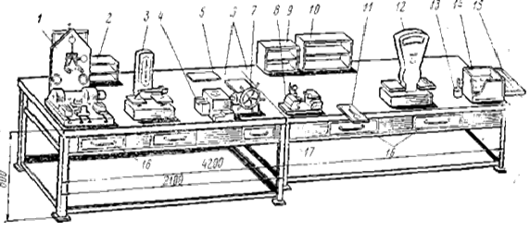
Рисунок 1 Рабочее место комплектования и подборки шатунно-поршневой группы:
1 — приспособление для проверки и правки шатунов; 2, 5, 9, 10 — стеллаж для накопления деталей; 3 — специальные весы для определения массы шатунов; 4 — приспособление для запрессовки поршневых пальцев; 6 — стол; 7 — электрошкаф для нагрева поршней; 8 — приспособление для замера параллельности торцов канавок поршней к оси отверстия под поршневой палец; 11 — приспособление для подбора поршней по гильзам; 12 — весы для взвешивания поршней; 13 — оправка для установки поршневых колец в канавки поршня; 14— тара с гнездами, для укладки деталей; 15 — рольганг; 16, 17 — ящики для хранения инструмента и салфеток
Рабочие места должны быть оснащены техническими условиями, чертежами, таблицами посадок деталей, каталогами деталей, входящих в узлы, агрегаты, а также полным комплектом инструментов, приборов и приспособлений.
На каждое собираемое изделие оформляется Карта комплектации (ГОСТ 3.1105-74)
- Составление карты комплектации
Составить карту комплектации на сборку водяного насоса (варианты приведены по возрастанию сложности)
Вариант 1 ВАЗ 2108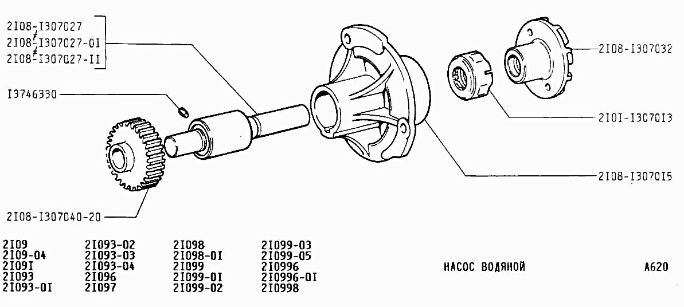
Рисунок 2

Вариант 2 ВАЗ 2106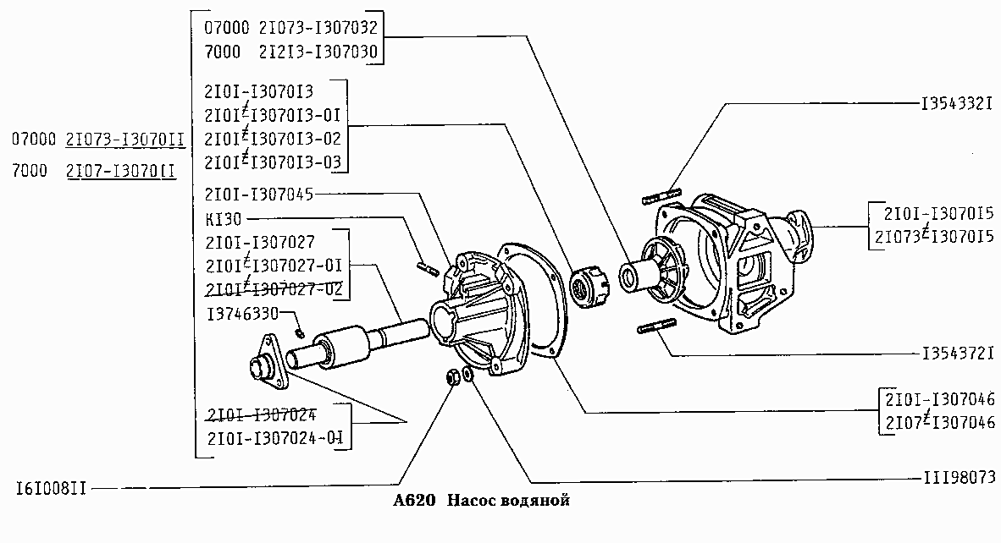
Рисунок 3

Вариант 3 КАМАЗ-740
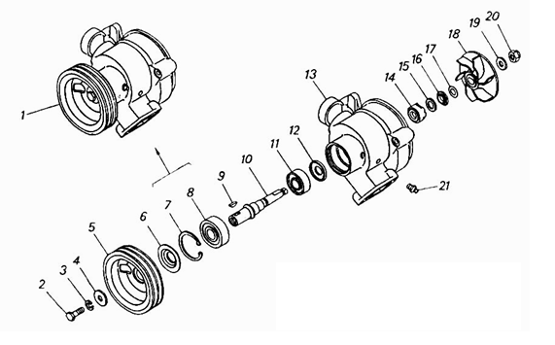
Таблица 2 Номенклатура 740.1307010-02
Поз | код | наименование | количество
1 | 740.1307010-02 | Насос водяной в сборе
2 | 1/13069/21 | Болт М10х1,25-6gх30 | 1
3 | 1/05168/73 | Шайба 10 пружинная | 1
4 | 1/26443/01 | Шайба плоская 10х35х3 | 1
5 | 740.1307216-30 | Шкив привода водяного насоса | 1
6 | 740.1307107 | Шайба пылеотражательная | 1
7 | 862806 | Кольцо Б 62 ГОСТ 13943-68 | 1
8 | 740.1307027-10 | Подшипник | 1
9 | 870810 | Шпонка сегментная 5х7,5х19 | 1
10 | 740.1307023-20 | Валик водяного насоса | 1
11 | 740.1307274-20 | Подшипник | 1
12 | 740.1307012 | Манжета водяного насоса | 1
13 | 740.1307015-20 | Корпус водяного насоса | 1
14 | 2101-1307013 | Сальник водяного насоса в сборе | 1
15 | 740.1307035-10 | Кольцо упорное | 1
16 | 740.1307038-10 | Кольцо уплотнительное | 1
17 | 740.1307039 | Обойма кольца уплотнительного | 1
18 | 740.1307032-10 | Крыльчатка водяного насоса | 1
19 | 870641 | Шайба стопорная 12 | 1
20 | 870502 | Гайка колпачковая М12х1,25-6Н | 1
21 | 864006 | Масленка 1.3.Ц6хр.ГОСТ 19853-74 | 1

Контрольные вопросы
1 | Какой метод комплектования используется для деталей ЦПГ ВАЗ ?
2 | Каким методом обеспечивается точность сборки редуктора ВАЗ 2104-07?
3 | Каким методом обеспечивается точность сборки секции ТНВД на примере ЯМЗ или КАМАЗ?
4 | Привести примеры допустимого дисбаланса калевала (на примере отечественных моделей)
5 | Какие детали комплектуются непосредственно на участках сборки?
6 | Какая деталь выполняет функцию компенсирующего звена при сборке ведомого вала МКПП КАМАЗ?
Рекомендуемые источники
1.Ремонт автомобилей Учебник для автотранспортных техникумов .С.И Румянцев .2 изд. –М транспорт 1988г
2.Ремонт автомобилей и двигателей .учебное пособие.В.И.Карагодин4-е изд.-М Издательский центр «АКАДЕМИЯ»,2007
3.Капитальный ремонт автомобилей .Справочник Л.В.Дехтеринский –М .Транспорт ,1989

